|  |  |
| --- | --- |
| **Wang Taojun** | **Branche :** Informatique et Systèmes d’Information |
| **Responsable pédagogique UTT :**  ??????? | **Semestre :** Automne 2021 |

**Résumé**

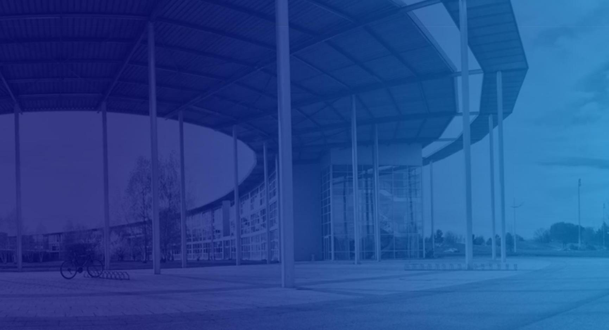

**le processus de développement de logiciels des sociétés Internet toB et sur le cycle de vie des logiciels.**

Ce stage s'est déroulé dans l'entreprise weiling Technologie Limited, au sein du service informatique.Le stage consistait à travailler sur un système CRM(Customer relationship management) construit sur WeChat(Logiciel de messagerie instantanée), dans le but d'adapter le système au scénario de vente d'une société Internet.

Les différentes phases de travail successivement réalisées sont :

1. S’adapter à la pile technologique de développement de l'entreprise
2. Compréhension approfondie des scénarios commerciaux des produits et collaboration avec des collègues de différents départements pour conceptualiser de nouvelles fonctionnalités.
3. Développer des modules

L'enjeu est une adaptation aux modèles de développement multiplateformes et aux piles technologiques non familières.

|  |
| --- |
| **Entreprise :** Weiling |
| **Lieu :** Shanghai, Chine |
| **Responsable :** …JunZhai……………… |



**Mots clés (CF Thésaurus)**

* Développement de logiciels
* Optimisation mathématique Gestion

de projet



# Remerciement

Je tiens à remercier toutes les personnes qui ont contribué au succès de mon stage et qui m'ont aidé lors de la rédaction de ce rapport.

Tout d'abord, j'adresse mes remerciements à mon professeur, Mrs François Iotti de l'Université UTT qui m'a beaucoup aidé dans ma recherche de stage et m'a permis de postuler dans cette entreprise.

Son écoute et ses conseils m'ont permis de cibler mes candidatures,et trouver ce stage.

Je tiens à remercier vivement mon tuteur de stage, Mr Zhaijun, Ingénieur en développement frontal au sein de l'entreprise Weiling, pour son accueil et aide , le temps passé ensemble et le partage de son expertise au développement . Grâce aussi à sa confiance j'ai pu m'accomplir totalement dans mes missions.

Je remercie également toute l'équipe de R&D pour leur partage de la technologie , leur esprit d'équipe et en particulier Mr Xinkai, qui m'a beaucoup aidé à comprendre les La pile technologique à l'entrée de l'entreprise.

Enfin, je tiens à remercier toutes les personnes qui m'ont conseillé et relu lors de la rédaction de ce rapport de stage : ma famille, mon amie SuZhengyang camarade de promotion.

***Sommaire***

***Remerciement 2***

* 1. ***Présentation 4***

##### I-1. Présentation de l’entreprise 4

CATL 4

##### I-2. Présentation du département 6

IMD（Intelligent Manufacturing Department） 6

##### I-3. Présentation de l’équipes 7

ILT (Intelligent Logistics Team) 7 EIG (Emerging Innovation Group) 7

* 1. ***Stage 8***

##### II-1. Détection des défauts 8

II-1.1. Informations générales 8 II-1.2. Mes réalisations 11

##### II-2. Simulation de systèmes AGV 22

II-2.1. Informations générales 22 II-2.2. Mes réalisations 25

***Conclusion 42***

***Bibliographie 43***

# 1.Introduction

#### 

En 2021, La taille du marché de l'économie numérique en Chine a atteint 39,2 trillions de yuans. C'est un chiffre puissant révélé par le rapport sur le développement de l'internet en Chine (2021), qui illustre la croissance fulgurante de l'internet en Chine.

Dans le cadre de mon diplôme d'ingénieur à l'UTT, j'ai souhaité travailler pour une entreprise qui s'occupe d'Internet. Ce qui m'a attiré dans cette entreprise, c'est le fait que leur plateforme était construite sur le weCom et produisait à la fois une version pc et h5. J'ai trouvé que mon cours m'offrait un débouché pour certaines des compétences que j'avais acquises, comme la production web en php, ce qui me permettrait de faire un stage dans un poste de front-end dans cette entreprise.

Dans ce stage, j'espère découvrir les principes industriels reconnus sur le marché du saas.Dans ce rapport, je me concentrerai sur le processus de développement de logiciels des sociétés Internet toB et sur le cycle de vie des logiciels.

Dans un premier temps, nous décrirons l'entreprise et ses départements, en soulignant leurs spécificités, notamment en termes de trafic du domaine public au domaine privé. Nous examinerons ensuite les tâches que j'ai accomplies au cours de ce stage, puis nous les évaluerons.

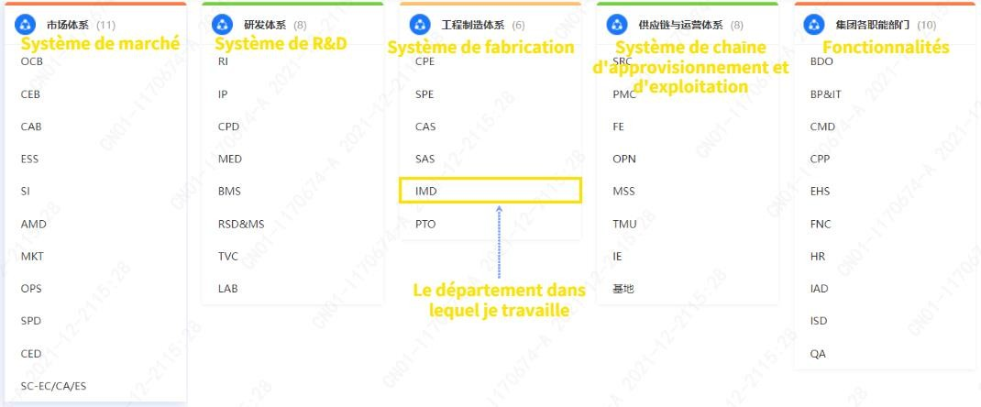

*Figure 1 Organigramme de l'entreprise*

## 1.1 Présentation du enterprise

Weiling se consacre à la réalisation d'une croissance collaborative centrée sur le client pour les PME et les entreprises en croissance, en fournissant des outils et des solutions de pointe en matière de marketing numérique et d'autonomisation des ventes pour aider les entreprises à se transformer numériquement. Enterprise WeChat est un ensemble de logiciels de gestion de la croissance collaborative centrés sur le client et basés sur l'entreprise WeChat. Elle aide les entreprises B2B à mettre en place une solution de gestion du cycle de vie complet des clients, du domaine public publicitaire au domaine privé de l'entreprise WeChat, y compris la mise en relation, l'incubation de la clientèle, la sensibilisation aux opportunités commerciales, l'autonomisation des ventes et le suivi collaboratif.

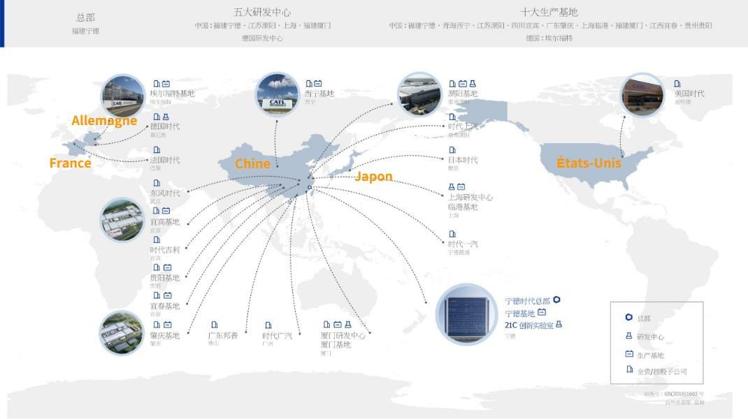

*Figure 2 Distribution CATL*

## 1.2 Présentation du département

#### R&D（Recherche et développement Department）

Le département R&D dans lequel je travaille se compose de cinq sous-départements : le groupe frontal, le groupe back-end, le groupe big data, le groupe de test et le groupe d'exploitation et de maintenance. Je fais partie du groupe front-end.

La gestion des projets de R&D reflète le concept de séparation des lignes techniques et de gestion. Il y a deux rôles très importants dans l'équipe de projet, l'un est celui du chef de projet et l'autre celui de l'ingénieur système. Dans les projets de R&D, le chef de projet est plutôt un expert en gestion, qui coordonne les différents départements et rôles, tandis que l'ingénieur système est plutôt un expert technique, qui joue un rôle important dans l'anticipation des besoins et l'orientation du développement du produit pour répondre à ces besoins.

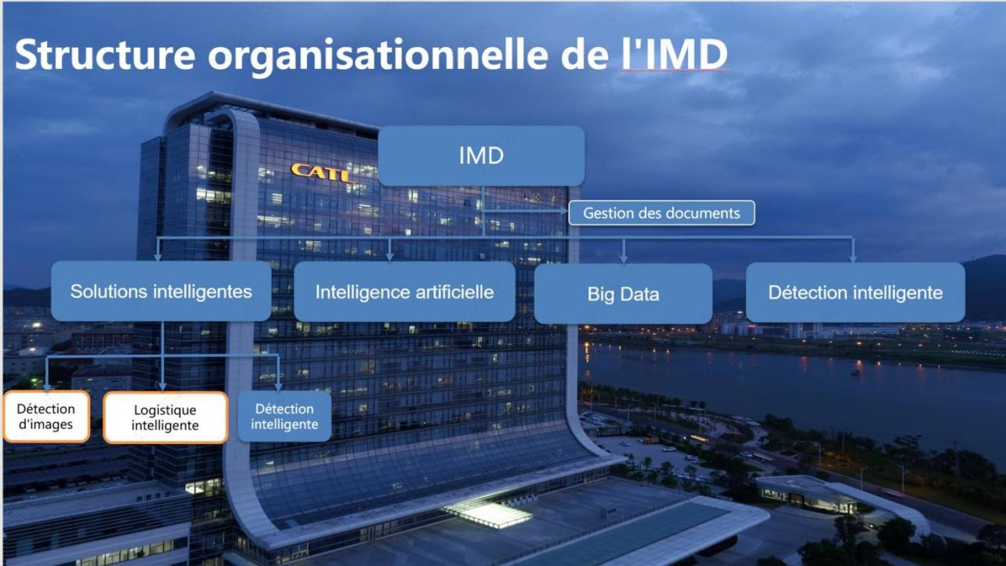

*Figure 3 Composition du secteur IMD*

# Stage

## 2.1 Sujet

Au début, le thème de mon stage était le suivant : être responsable du développement du front-end (web & H5 & applets) du produit SaaS et du produit CRM de l'entreprise.

Après mon arrivée, et après avoir discuté avec lMr ZhuZhai,mon tuteur, nous avons fixé le thème comme étant la conception de modules, le développement, client, la maintenance et l'optimisation du back-end du système de gestion de la clientèle crm, et j'ai été impliqué dans tout le processus de la conception à la mise en œuvre des modules dans un système.

## 2.2 Phase de familiarisation

Dans cette phase, j'ai d'abord dû me familiariser avec le cadre technique de l'entreprise. Les questions techniques ont toujours été le plus gros problème que j'ai rencontré dans les premiers temps.

### 2.2.1 Pile technologique

En termes de pile technologique, la pile technologique liée au développement frontal est grossièrement divisée en trois domaines : la technologie web, la gestion du code et la configuration du serveur.

### 2.2.1.1 Technologie web

Notre cadre de développement frontal est vue.js + node.js + webpack.

Nous utilisons element-ui comme bibliothèque de composants, nous encapsulons la bibliothèque de composants natifs dans le processus de développement et personnalisons les composants par-dessus, ce qui réduit la difficulté du développement et améliore la personnalisation de nos pages.

### 2.2.1.2 Gestion du code et contrôle des versions

Le plus grand principe du flux Gitlab est appelé "upstream first", ce qui signifie qu'il n'y a qu'une seule branche maîtresse, le master, qui est "en amont" de toutes les autres branches. Seuls les changements de code adoptés par la branche amont peuvent être appliqués aux autres branches.

Pour les projets de "version continue", il est recommandé de créer différentes branches d'environnement en dehors de la branche master.

Par exemple, la branche pour l'"environnement de développement" est master, la branche pour l'"environnement de pré-production" est pré-production et la branche pour l'"environnement de production" est production.

La branche de développement est "en amont" de la branche de préversion, qui est à son tour "en amont" de la branche de production. Les changements de code doivent être effectués de "l'amont" vers "l'aval". Par exemple, si un bogue survient dans l'environnement de production, une nouvelle branche fonctionnelle doit être créée, fusionnée dans master, puis intégrée dans la pré-production, une étape qui est également possible avant la mise en production.

### 2.2.1.2 Versions Configuration du serveur

Nous utilisons nginx comme serveur pour mettre en œuvre le reverse proxying et l'équilibrage des charges.

### 2.2.2 Processus de développement

Je dois également connaître le processus de développement d'un produit : de la conception à la mise en œuvre.Le développement d'un produit et la mise en œuvre d'une fonctionnalité nécessitent les efforts combinés de tous les départements. Le chef de produit conçoit une nouvelle fonctionnalité en se basant sur l'expérience et les commentaires des utilisateurs, puis doit concevoir un prototype de mise en page pour cette fonctionnalité -> suivi d'une analyse de faisabilité technique - modifier la mise en page, la soumettre à ses collègues du département de conception pour la conception, et enfin la remettre à ses collègues du département R&D pour le développement.

### 2.2.2.1 Analyse de la faisabilité technique

En tant qu'ingénieur R&D. Nous sommes étroitement associés à la phase de conception du produit, qui est la réunion de faisabilité technique. Nous devons analyser le document des exigences du produit du chef de produit avant cette réunion et communiquer avec le chef de produit avant la réunion. Lors de cette réunion, nous analysons les détails de la mise en œuvre du produit et élaborons finalement une solution parfaite.

## 2.3 Phase de développement indépendant

Au cours de cette phase du projet de familiarisation, j'ai également mis en œuvre quelques exigences relativement modestes, acquis une certaine expérience du développement et approfondi ma compréhension de la technologie et du cadre.

### 2.3.1 Contexte de la demande

Nous sommes une entreprise toB, ce qui signifie que nos clients seront également des entreprises. Ils placeront des annonces sur différentes plateformes publicitaires telles que youtube, tiktok, etc.

Notre logiciel intègre les coordonnées des clients de l'utilisateur dans les annonces qu'il place. Lorsque l'on clique sur les informations de contact survolées dans cette annonce, un code QR s'affiche sur

l'interface utilisateur. Le visiteur peut ensuite ajouter la société de vente WeChat de notre client via le code QR et recevoir un message de bienvenue et un message défini par le client. Nous appelons cette fonction "Ajouter un contact en un clic".

Le module que je devais créer permettait à notre client de configurer le module de “Ajouter un contact en un clic"” dans son système de gestion backend, ce qui incluait le style (couleur et position) de la fenêtre de survol sur la page de destination de la publicité, ainsi que le message de bienvenue une fois que le visiteur avait ajouté WeChat, et quelques autres informations.

En outre, je dois créer un rapport sur la page d'accueil de ce module, côté client, pour montrer de manière dynamique combien de visiteurs ont été ajoutés au domaine privé de notre client grâce à cette fonction.

### 2.3.2 Développement

J'ai assisté aux réunions de révision technique pour cette exigence dès le début. Ensuite, avec mes collègues du back-end, nous avons développé les normes d'interface sur la base des exigences. Nous travaillerons ensemble sur le développement et attendrons que son interface soit complète avant de l'interfacer.

### 2.3.2.1 Construire le cadre général du module

En considérant que ce module aura beaucoup de logique de traitement de données, j'ai donné la priorité à la construction de la couche de traitement de données où je vais gérer toute la logique d'affaires des données. En plus de cela, j'ai également réalisé la configuration des itinéraires et le développement des composants nécessaires.

### 2.3.2.2 Réaliser un développement basé sur

### les composants

Dans cette phase, je développe les composants en fonction des exigences du produit afin d'augmenter la réutilisabilité du code. Réduire la redondance du code

### 2.3.2.2 Quelques problèmes rencontrés au

### cours du processus de développement

Dans cette phase, je développe les composants en fonction des exigences du produit afin d'augmenter la réutilisabilité du code. Réduire la redondance du code

### 2.3.2.2.1 Sélecteur d'employés sous

### multi-secteur

Lors de la création d'un sélecteur pour filtrer les employés par structure de département, le backend renvoie un tableau arborescent (structure json jointe), que je dois développer et assembler en une structure arborescente basée sur les identifiants de département. Et lors de la sélection d'un employé, si celui-ci appartient également à plus d'un département, je dois vérifier tous les employés de tous les départements.

Comme l'employé peut appartenir à plusieurs départements, l'identifiant de l'employé ne peut pas être utilisé comme identifiant unique, et j'ai choisi d'ajouter l'identifiant du département de l'employé et l'identifiant de l'employé comme identifiant unique.

Afin de vérifier tous les employés sous le département quand un employé est sélectionné, pour des raisons d'efficacité, je maintiens une carte localement à l'initialisation avec la clé étant l'id du département et la valeur étant le sous-département de tous les employés sous le département. Après que chaque utilisateur ait sélectionné un employé, j'interroge récursivement la carte pour tous les départements qui ont cet employé, et finalement j'utilise l'id du département et l'id de l'employé pour définir l'état de cochage de tous les noeuds.

### 2.3.2.2.2 Passage de données entre les

### composants

Lors de la configuration de l'utilisateur, je dois simuler l'effet sur le côté droit du côté mobile. Pour cela, les données doivent être transmises à un autre composant en temps réel. Il existe de nombreuses solutions à ce problème, par exemple l'utilisation de vuex ou la gestion des variables globales. Pour ce qui est de ce que j'ai pu résoudre, j'ai dessiné la couche de traitement des données dans un crochet séparé, apporté de l'extérieur, et tous les composants ont récupéré leurs données à partir d'un crochet pour s'assurer que les données étaient en direct. Cela permet d'éviter le processus fastidieux d'utilisation de vuex

### 

### 2.3.2.2.2 Modes Nouveau et Modifier

Ce module requiert la capacité de créer et de modifier, et la conception devait donc tenir compte d'une approche compatible avec les deux modes. J'ai choisi de configurer les paramètres dans la route, à partir de laquelle le composant peut lire s'il doit être actuellement nouveau ou modifiable

### 2.3.2.2.2 Travailler en équipe

En plus des questions techniques, j'ai rencontré un problème avec le responsable du produit et je n'étais pas d'accord sur le modèle d'interaction du composant pendant le développement.

Mon collègue chef de produit pensait qu'il fallait rappeler à l'utilisateur de vérifier à nouveau en cliquant sur le nouveau bouton lorsque l'utilisateur crée une nouvelle application pour la première fois, mais je pensais qu'il était inutile de le rappeler à l'utilisateur car nous avions effectué une opération de vérification à chaque étape et l'utilisateur n'aurait aucun problème à remplir les informations en fonction des étapes. Et même si l'utilisateur a fait une erreur dans l'un des champs, il peut cliquer à nouveau sur le bouton d'édition et revenir.

Nous n'avons pas réussi à nous convaincre l'un l'autre. Ensuite, nous avons demandé à nos autres partenaires de réfléchir et, après quelques discussions et négociations, nous avons décidé que la fenêtre contextuelle n'apparaîtrait que lors de l'édition et de l'enregistrement.

### 2.3.2.3 Débogage de l'api

Notre projet est basé sur un modèle de séparation stricte entre le front-end et le back-end, ce qui signifie que les ingénieurs front-end et back-end peuvent développer simultanément, accélérant ainsi le processus de développement du produit. Dans la phase de préparation du développement, les collègues du back-end doivent rédiger la documentation de l'interface, et les front-end et back-end doivent développer en fonction de la documentation de l'interface.

Si le front-end ou le back-end constate que l'une des parties doit modifier la structure des données ou ajouter de nouveaux champs, ils doivent rediscuter de la solution et modifier le document des exigences.

Une fois que les collègues du back-end ont écrit les interfaces, nous devons les déboguer.

### 2.3.2.4 Essais

L'écriture du code ne signifie pas que le développement est terminé, nous devons déployer notre code dans l'environnement de test, puis les collègues chargés des tests testeront votre code en fonction des instructions du chef de produit. En outre, les collègues testeurs ne se contentent pas d'examiner le niveau de mise en œuvre de la fonctionnalité, ils vérifient également l'efficacité de l'exécution du code.

Par exemple, j'ai appelé la même interface dans différents modules de la même page, ce qui a entraîné un gaspillage de ressources. Je dois restructurer le code de manière à ce que plusieurs composants puissent tous obtenir des données après un seul appel à l'interface.

Une fois que l'environnement de test a passé le test de fonctionnalité, je dois soumettre le code à l'environnement de préversion. Ici, le concepteur et le chef de produit effectueront un deuxième test, au cours duquel ils soulèveront certains problèmes d'interaction ou de style. Nous discutons et décidons d'une solution à ces problèmes.

Une fois que toutes les étapes ont été franchies, je peux pousser mon code en production et attendre la mise à jour de la version.

### 2.3.2.5 Itération et maintenance des fonctions

Après la mise en service d'une fonctionnalité, celle-ci doit être mise à jour et faire l'objet d'itérations en recueillant les commentaires des clients. La maintenance de votre propre code, et même du code d'autres personnes, fait partie du travail quotidien d'un ingénieur logiciel. Le chef de produit rassemblera les commentaires recueillis dans un nouveau document sur les besoins, à partir duquel je travaillerai.

Ces exigences sont divisées en deux parties, l'optimisation et les défauts, et sont classées par ordre de priorité.

Pour les bogues dans le produit, nous devons d'abord localiser le problème et distinguer s'il vient de nos partenaires back-end ou de nous-mêmes.

En fonction du niveau de priorité, j'aborderai ces questions les unes après les autres.

### 2.3.2.6 Avancement du projet

L'avancement du projet doit être synchronisé avec les collègues du groupe lors de la réunion hebdomadaire du projet.

Ainsi, les autres sauront ce que vous faites et vous saurez ce que font les autres. Si vous rencontrez un projet difficile, vous pouvez également soulever le problème et discuter de la solution lors de la réunion.

Au sein du groupe, c'est généralement le chef de produit qui contrôle l'avancement du développement du produit. Après avoir évalué la charge de travail liée au développement du produit, les collègues de la R&D doivent fixer une date pour les essais et une date de pré-lancement. Le chef de produit contrôlera l'avancement du projet en fonction des dates que vous avez fixées.

**3.Conclusion**

Pour les programmeurs eux-mêmes, les problèmes techniques qu'ils rencontrent au cours d'un projet sont comme un bien précieux. Nous devons tirer les leçons de ces problèmes. En communiquant avec mes collègues, j'ai découvert que beaucoup d'entre eux ont l'habitude d'écrire des blogs techniques pour laisser derrière eux leur expérience de résolution de problèmes à chaque fois. Il est pratique pour leur propre accumulation et peut également fournir des idées aux autres pour résoudre leurs problèmes.

En outre, cette carrière exige un apprentissage constant. Au sein du département R&D, il y a une réunion de partage technique une fois par semaine. L'actionnaire partagera ses réflexions techniques sur un certain point, et le groupe pourra enregistrer certains problèmes dans le code d'ingénierie, créer une démo pour reproduire le problème, et présenter ses propres idées sur le problème. Ou simplement partager une nouvelle technologie qu'ils ont vue. Chacun peut parler de ce qu'il veut dire dans une session de partage technique.

Le processus de développement d'un produit Internet est un processus de contrôle, qui nécessite la participation de tous les départements.

Mon sentiment le plus fort à propos de ce processus est que la mise à jour et l'itération d'un produit est un processus d'essais et d'erreurs. L'important est de former un retour négatif efficace du produit vers l'utilisateur. J'ai réalisé une refonte de produit qui consistait en un remaniement complet du code original au niveau de l'écriture du code. Nous avons investi du temps et du coût humain juste pour polir un superbe produit.

# Bibliographie

1. *CATL. Présentation CATL. 2022*
2. *site officiel de CATL. [https://w](http://www.catl.com/)ww.c[atl.com/](http://www.catl.com/)*
3. *CATL Classe de 2022 Document de présentation 2021.01*
4. *Introduction au département IMD 2021.08*
5. *Sensetime. Présentation de l'équipe. 2021.05*
6. *CATL. Introduction aux principes de base des cellules de batterie V3.0, 2021*
7. CATL. *Équipements et procédés de fabrication de cellules de batteries V2.0, 2021*
8. *François Blayo et Michel Verleysen, Les réseaux de neurones artificiels[, PUF,](https://fr.wikipedia.org/wiki/PUF)*

*[Que Sais-je No 3042](http://www.dice.ucl.ac.be/~verleyse/papers/qsj96fb.pdf) , 1re éd., 1996*

1. *Sensetime. Spécification du projet de soudage du couvercle supérieur, 2021*
2. *Sensetime. Manuel d'utilisation du système AE V1.0, 2021 [11] Siemens PLM. Plant Simulation 2014.*
3. *https://en.wikipedia.org/wiki/Automated_guided_vehicle*
4. « Technologie de fabrication aéronautique » *Exploration de l'utilisation des modèles jumeaux numériques dans la gestion de la configuration des produits, 2017*
5. *Siemens PLM. Plant Simulation and HEEDS Integrated Optimization-EN, 2019*